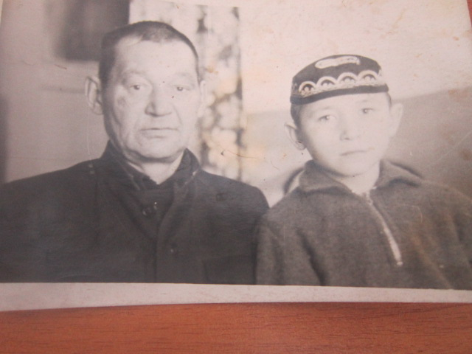

ФИО Исхаков Ахметхан

Годы жизни 1918-1976

Место рождения с.Новоатьялово Ялуторовского района